Unterrichtsplanung – Regionale Disparitäten
Klasse: 7.Klasse
Thema: Regionale Disparitäten
Dauer: ca. 3 Einheiten (hintereinander)
Lehrplanbezug: Wirtschaftsstandort Österreich - die Entstehung regionaler Disparitäten erklären und die sich daraus ergebenden Auswirkungen auf das Alltagsleben und die Wirtschaft erläutern
Lernziele: Die Schülerinnen und Schüler können …
- … die Entstehung regionaler Disparitäten diskutieren.
- … die Auswirkungen regionaler Disparitäten auf das Alltagsleben erläutern.
- … die Grundmuster regionaler Disparitäten in Österreich erklären und Ursachen dafür analysieren.
Methodenkompetenz: Die Schülerinnen und Schüler können …
- … verschiedene regionale Disparitäten aus Karten und Statistiken ablesen und auswerten.
- … ihre Erkenntnisse aus Datensätzen fachgerecht präsentieren
Materialien: Arbeitsblatt, Zeitungsartikel, stumme Österreichkarte

Zeitlicher Ablauf
Zeit | Unterrichtsschritt | Sozialform | Material
20 min | Einleitung, Diskussion | Plenum | -
25 min | Erarbeitung, österreichischer Wirtschaftsraum | Einzel-/Partnerarbeit | Schulbuch,  stumme Österreichkarte
10 min | Zentrum & Peripherie | Plenum | -
15 min | Muster regionaler Disparitäten in Österreich | Plenum
20 min | Disparitäten im Gesundheitsbereich | Einzel-/Partnerarbeit | Zeitungsartikel
30 min | Kartogramm Analyse, Präsentation | Partnerarbeit, Plenum | Schulbuch
15 min | Ergebnissicherung | Einzelarbeit | Arbeitsblatt
10 min | Feedbackbogen | Einzelarbeit | Feedbackbogen
Einstieg: Diskussion im Plenum (20 min)
Gleich zu Beginn stellen wir die Schülerinnen und Schüler vor folgende Aufgabe: „Stellt euch vor, ihr wollt alle gemeinsam einen Betrieb für Fruchtsäfte gründen. Ihr steht nun zuallererst vor der Frage, wo ihr euren Betrieb denn überhaupt ansiedeln sollt. Welche Region oder bestimmte Stadt würdet ihr hierfür auswählen? Warum? Was spricht dafür / dagegen?“
Die Schülerinnen und Schüler haben nun je nach Bedarf ungefähr 5 Minuten Zeit, sich selbst Gedanken zu machen und diese zu notieren. Anschließend soll diese Fragestellung eine Anregung für eine Diskussion im Plenum darstellen. Impulsfragen:
- Welche Städte / Regionen habt ihr gewählt und warum?
- Was ist wichtig für einen Betriebsstandort? (Standortfaktoren)
- Zentrum und Peripherie
- Harte / weiche Standortfaktoren; Natürliche / Erworbene Standortfaktoren
- Gibt es unterschiedliche Prioritäten bezüglich der Faktoren?
- Ist der Standort von der Art oder Größe des Betriebes abhängig?
- Gibt es grundsätzlich bestimmte Regionen, in denen ein Wirtschaftssektor sehr stark vertreten ist? (Beispiele: Erzberg, Dienstleistungsbetriebe siedeln sich eher in Städten an, …)
- Hat sich die Standortwahl im Laufe der Zeit verändert? Unterschied zu früher?
Berücksichtigt werden sollen:
- Beschaffungsorientierte Standortfaktoren (Grund, Material, Energieversorgung, …)
- Produktionsbezogene Standortfaktoren (Arbeitskräfte, Arbeitsmittel, Transport, …)
- Absatzorientierte Standortfaktoren (Absatzmarkt, Konkurrenz, Infrastruktur, Rückstandsbeseitigungen, …)
An der Tafel werden lediglich Stichworte festgehalten, die Schülerinnen und Schüler übertragen diese ins Heft und notieren mit, was sie für wichtig halten.
Tafelbild:
Wirtschaftsstandort Österreich
Regionale Disparitäten
Regionale Disparitäten = Regionale Ungleichheiten
Standortfaktoren (Infrastruktur, Grund, …)
- harte / weiche
- natürliche / erworbene
Zentrum / Peripherie

Schlussfolgerung:
- Die Standortwahl hängt von der Nutzung ab.
- Die Bedeutung der Standortfaktoren hat sich über die Jahre verändert.
Erarbeitung von Österreichs Wirtschaftsräumen (25 min)
Die Schülerinnen und Schüler bekommen eine stumme Österreichkarte (siehe Abb. 2) in DIN A4 Format ausgeteilt und sollen mit Hilfe des Schulbuches auf Seite 98 Bild 2 (Abb.1) von jedem Wirtschaftsbereich zwei Beispiele auswählen und in ihrer Karte (inklusive Legende!) einzeichnen, zudem sollen alle Hauptdienstleistungszentren gekennzeichnet werden. Dadurch wird eine wichtige Kompetenz für den Geografieunterricht, das Kartieren, gefördert. Weiterführend sind die Schülerinnen und Schüler gefordert, mit Hilfe des Atlasses und des Handys die jeweiligen Regionen zu benennen und Besonderheiten über diese herauszufinden (Rohstoffvorkommen, Industriesparten, bekannte Betriebe, …).
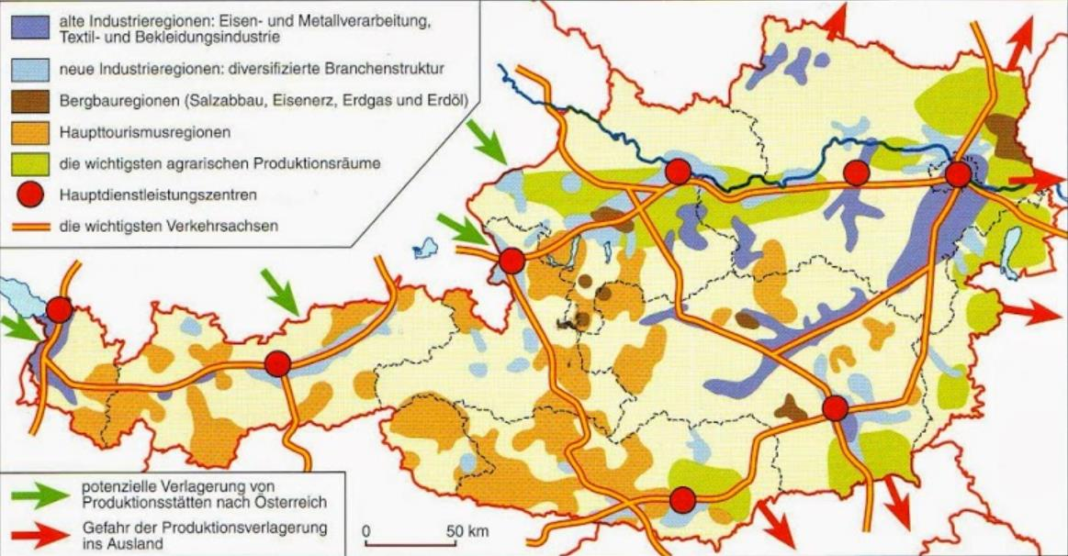
Abbildung 1 Österreichs Wirtschaftsräume
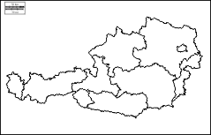
Abbildung 2 Stumme Österreichkarte
Die Erkenntnisse werden kurz im Plenum besprochen und ausgewertet.
Ziel davon ist, dass die Schülerinnen und Schüler erkennen, dass die Wirtschaftsräume unterschiedlich verteilt sind und es somit Zentralräume und periphere Gebiete gibt. „Zentralräume entwickelten und entwickeln sich immer noch durch die Vielzahl an Standortvorteilen. Dadurch siedeln sich in diesen Regionen besonders viele Menschen und Unternehmen an. Periphere Gebiete können im Gegensatz dazu nur wenige Standortvorteile bieten und sind dadurch in ihrer Entwicklung im Rückstand. Die Peripherie steht also in Abhängigkeit von Zentralräumen. Es entstehen also räumliche Ungleichheiten, diese werden regionale Disparitäten genannt“
Die Schülerinnen und Schüler werden nun gefragt, ob sie Beispiele für solche Zentralräume und Peripherien kennen und inwiefern die peripheren Orte von den Zentralräumen abhängig sind.
Die grobe Struktur des Modells des ungleichmäßigen Wirtschaftswachstums wird dadurch im Plenum sinngemäß erarbeitet und dadurch auftretende Probleme werden diskutiert:
- Aufgrund dieser Entwicklung finden sich die Produktionsfaktoren Kapital und Arbeitskraft tendenziell eher in den Zentren.
- Es wird also eher in Zentralräumen investiert.
- Abwanderung aus entwicklungsschwachen peripheren Gebieten in die wirtschaftsstarken Zentralräume (Arbeitssuche, …)
- Regionalmanagement versucht dem entgegenzuwirken und betroffene Regionen in ihrer Entwicklung zu unterstützen.
-> „Fallen euch Beispiele für solche Förderungen ein? Kennt ihr welche aus eurem Alltag?“

Muster regionaler Disparitäten (15 min)
Die Muster regionaler Disparitäten, die in Österreich am häufigsten vorkommen sind:
- West-Ost Disparität
- Stadt-Land-Gefälle
- Nord-Süd Disparität
- Disparitäten zwischen gut und schwach entwickelten ländlichen Regionen
- Unterschied zwischen alten und neuen Industriebetrieben
Diese Arten werden den Schülerinnen und Schülern mit Beispielen und mit Hilfe des Buches S. 101 (Abb. 3) erklärt und auf der Karte verortet. Zudem sollen die Schülerinnen und Schüler ihre zuvor bearbeitete Österreichkarte nun mit dieser Abbildung vergleichen.
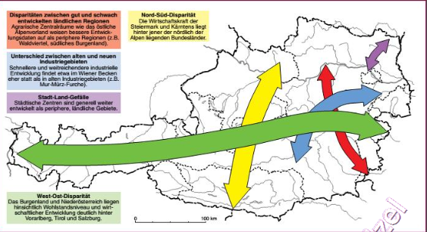

Abbildung 3 Muster regionaler Disparitäten in Österreich

Zeitungsartikelanalyse (20 min)
Die Schülerinnen und Schüler bekommen den untenstehenden Zeitungsartikel „GROSSE REGIONALE UNTERSCHIEDE – Wer gesund alt werden will, sollte kein Burgenländer sein“ (Kleine Zeitung, erschienen am 22. August 2017) ausgeteilt und sollen die beigefügten Analyse- und Rechercheaufgaben bearbeiten. Je nach Bedarf haben sie dafür ungefähr 15-20 min Zeit. Danach werden die Ergebnisse im Plenum verglichen.

Karten Auswertung (30 min)
Die Schülerinnen und Schüler wählen je zu zweit ein Kartogramm auf Seite 102/103 im Schulbuch und bearbeiten dazu die Arbeitsaufgaben auf Seite 103. Als Hilfestellung darf sowohl der Atlas verwendet als auch Recherche im Internet betrieben werden.
(Zusatzinformation an die LV-Leiterin: im Buch sind 12 verschiedene Kartogramme zu Österreich mit unterschiedlichen regionalen Disparitäten abgebildet, beispielsweise zum Thema Gemeindeabgaben pro Kopf oder Geburtenbilanz je 1000 Einwohner nach Gemeinden. Die genannten Aufgaben auf Seite 103 lauten wie folgt: „1. Analysiere die in diesem Kapitel dargestellten Kartogramme. Charakterisiere damit die Region, in der du selbst lebst. AFB 2“ und „2. Lebst du in einer bevorzugten oder benachteiligten Region? Erörtere, unter welchen Voraussetzungen du bereit wärst, diese Region zu verlassen. Diskutiere und bewerte entsprechende Pull- und Pushfaktoren. AFB 2“)
Im Anschluss präsentiert jedes Zweierteam kurz vor der Klasse, welche Parameter regionaler Disparität in ihrem Kartogramm dargestellt wird und wie dieses von ihnen interpretiert wurde (mit anschließender Diskussion).

Abschluss der Thematik - Arbeitsblatt zur Ergebnissicherung
(15 min)
Die Schülerinnen und Schüler bekommen je ein Arbeitsblatt über das in den letzten beiden Einheiten Gelernte ausgeteilt und dürfen dieses nun mit beliebigen Hilfsmitteln (Buch, Atlas, Handy) bearbeiten. Falls genügend Zeit bleibt, können die Ergebnisse noch miteinander verglichen werden, ansonsten soll das Arbeitsblatt lediglich dazu dienen, dass sich die Schülerinnen und Schüler noch einmal als Wiederholung mit der Thematik auseinandersetzen und die wichtigsten Informationen übersichtlich gesammelt haben. Das Blatt wird weder kontrolliert, noch beurteilt.

Feedbackbogen (10 min)
Wir haben zusätzlich noch gemeinsam mit unserer Praxispädagogin einen Feedbackbogen für die Schülerinnen und Schüler vorbereitet, der uns zur Selbsteinschätzung und Reflexion unserer 3 Einheiten in dieser Klasse dienen soll.

Im Anhang die Arbeitsblätter

GROSSE REGIONALE UNTERSCHIEDE

Wer gesund alt werden will, sollte kein Burgenländer sein

Die regionalen Unterschiede in Österreich bei der Gesundheitsversorgung sind erheblich. Bei den Alpbacher Gesundheitsgesprächen wurden erstaunliche Zahlen genannt.
19.51 Uhr, 22. August 2017
Fit ins Alter: In Tirol sind die Aussichten dafür am besten © jd-photodesign - Fotolia
In öffentlichen Diskussionen wird oft vom "österreichischen Gesundheitswesen" gesprochen. Doch es gibt zum Teil eklatante regionale Unterschiede, zum Beispiel zwischen den Bundesländern. Wissenschaftlich belegbare Hinweise dazu stellte am Dienstag Gesundheitsökonomin Maria Hofmarcher bei den Alpbacher Gesundheitsgesprächen vor.
International werden Resultate im Gesundheitssystem oft mit der Lebenserwartung in sehr guter oder guter Gesundheit als Indikator angegeben. Sie beträgt im österreichischen Durchschnitt 66 Jahre. Das Burgenland schneidet mit 63 Jahren unter den Bundesländern am schlechtesten ab. In Wien und der Steiermark sind es jeweils 65 Jahre, in Niederösterreich und in Oberösterreich je 66 Jahre, in Kärnten 67 Jahre, in Vorarlberg 69 Jahre, in Salzburg 70 Jahre und in Tirol 71 Jahre ohne Einschränkung durch Krankheit.
Kurzum: Burgenländer verbringen acht Jahre ihres Lebens weniger bei gutem oder sehr gutem Gesundheitszustand als Tiroler. Auch nach den Geschlechtern gibt es Unterschiede. Hofmarcher sagte: "Frauen in Tirol können erwarten, dass sie etwa zehn Jahre länger gesund leben als Frauen im Burgenland. In Wien, im Burgenland und in der Steiermark leben Männer länger gesund als Frauen." Jedoch sei die durchschnittliche Lebenserwartung in Österreich für Frauen um 4,8 Jahre höher.
Pro Kopf wird im Burgenland auch am wenigsten für Gesundheit ausgegeben. Öffentlich und privat zusammengezählt, sind es in Österreich derzeit rund 36 Milliarden Euro pro Jahr. Pro Kopf und nach Bundesländern gibt es aber große Unterschiede. So betragen sie im Österreich-Durchschnitt pro Jahr 3.973 Euro. In Wien sind es 4.400 Euro, in Vorarlberg 4.020 Euro, in Kärnten 4.004 Euro. In Salzburg betragen die Gesundheitsausgaben pro Einwohner 4.105 Euro, in Niederösterreich 3.884 Euro, in Oberösterreich 3.738 Euro, in der Steiermark 3.834 Euro, in Tirol 3.870 Euro und im Burgenland schließlich 3.508 Euro.

1) Worauf möchte der Autor des Artikels mit der provokanten Überschrift „ Wer gesund alt werden will, sollte kein Burgenländer sein.“ (Kleine Zeitung, 22.08.2017) hinweisen?
2) Lies den Artikel.
3) Recherchiere zu den „Alpbacher Gesundheitsgesprächen“. Was wird darunter verstanden und was waren in diesem Jahr die zentralen Themen?
4) Welche Vermutungen äußert der Autor, warum die Burgenländer wohl eine geringere Lebenserwartung in sehr guter oder guter Gesundheit haben?
5) Welche weiteren Ursachen könnte es für die Unterschiede in Bezug auf den Gesundheitszustand zwischen den Bundesländern geben?

Arbeitsblatt: Regionale Disparitäten

1. a) Erkläre den Begriff „Regionale Disparität“!

b) Nenne die 5 Muster der regionalen Disparitäten in Österreich und erkläre sie kurz!

c) Wie wird versucht die regionalen Ungleichheiten so niedrig wie möglich zu halten? Kennst du hier ein Beispiel aus dem Alltag?

2. Zähle so viele Standortfaktoren auf wie möglich!

3. a) Was ist der Unterschied zwischen Zentrum und Peripherie? Nenne je 2 Beispiele für Österreich!

b) Beurteile die Lebensqualität von Zentren bzw. peripheren Gebieten! Was stellen für dich diesbezüglich jeweils Vor- und Nachteile dar?

c) Wo würdest du dein Wohngebiet einordnen – Zentrum oder Peripherie?

d) Wie kommt es, dass Zentralräume wirtschaftlich betrachtet immer stärker und periphere Gebiete immer schwächer werden?

4. a) Stell dir vor, du möchtest einen neuen Betrieb zur Produktion von Schuhen gründen. Du überlegst nun, welcher Standort für deinen Betrieb am besten geeignet wäre und wägst die Vor- und Nachteile sowohl für einen Standort in Österreich als auch für einen Standort in China ab. Wofür entscheidest du dich?

b) Warum haben so viele europäische Unternehmen ihren Betrieb in China oder in anderen asiatischen Ländern (wie Indien, Vietnam, Bangladesch, …)? Welche Vorteile ziehen sie daraus? Was müsste sich hier ändern, damit die Produktion ins eigene Inland verlegt wird und somit nachhaltiger gestaltet wird?

